107年身心障礙者體適能活動營報名表
姓名： 性別：
粘貼兩吋彩色大頭照片
出生年月日： 年 月 日 年齡：
身分證字號： 血型：
就讀學校： 年級：
障別及程度：
有無特殊病史：
（請詳實填報，如有隱瞞請自行負責）
通訊地址： 電話：
緊急聯絡人： 手機：
用餐：□葷 □素（*務必填寫，以方便安排，現場無法更動）

107年身心障礙者體適能活動營報名表
（陪同親屬、家長用）
姓名： 性別：
參加學員姓名： 性別：
陪同人出生年月日： 年 月 日 年齡：
陪同人身分證字號：
服務機關或學校名稱：
通訊地址：
電話： 手機：
緊急聯絡人： 手機：
參加梯次、日期：
參加地點：
用餐：□葷 。□素（務必填寫，以利安排）
註：帶領學員參加家長請詳填以上資料，以便辦理保險。

簽名：

中華民國 107年 月 日

家 長 同 意 書

本人同意敝子弟 參加 年 月 日至 年
月 日止貴會舉辦之「107年身心障礙者體適能活動營（第
梯次）」，敝子弟絕對遵從貴會一切活動的規定及指導，若有違反規定及指導，本人願負一切責任，特此同意。
家長／監護人： 電話：
地 址：
備註： 1.請簽署家長同意書，否則報名無效。
2.欲自行前往目的地之學員請在打ˇ
（以上報名資料，本人同意作為大會辦理活動使用）

簽名：

中華民國 107年 月 日

【附件】
107年身心障礙者體適能活動營
日常生活功能評估表

學員姓名: 性別:
就讀學校: 科系/年級:
填寫人(學員或監護人)： 請在適當的欄位內 " 打勾 " 及填寫
 |  | 自主程度  項目 | 完全不能 | 需他人協助 | 可獨自完成 | 使用輔具為何
 | 1 | 右手抓握
 | 2 | 左手抓握
 | 3 | 單手提物
手 | 4 | 雙手提物
功 | 5 | 單手取物
能 | 6 | 雙手取物
 | 7 | 右手靈巧
 | 8 | 左手靈巧
 | 9 | 雙手協調
 | 10 | 寫字
 | 1 | 床上翻身
 | 2 | 起床
 | 3 | 坐
 | 4 | 下床
 | 5 | 跪
 | 6 | 蹲
移 | 7 | 站立
位 | 8 | 走路
 | 9 | 上下樓梯
 | 10 | 上下汽車
 | 11 | 腳踏車
 | 12 | 穿越馬路
 | 13 | 攜物走路
 | 14 | 跑步
 | 15 | 上下斜坡
 | 1 | 使用筷子
 | 2 | 使用湯匙
飲 | 3 | 拿碗
食 | 4 | 拿杯
 | 5 | 倒開水
 | 6 | 盛飯

 |  | 自主程度  項目 | 完全不能 | 需他人協助 | 可獨自完成 | 使用輔具為何
 | 1 | 洗臉
漱 | 2 | 刷牙
洗 | 3 | 洗手
 | 4 | 擰乾毛巾
 | 5 | 梳頭
 | 6 | 洗頭
 | 7 | 洗澡
 | 8 | 大便處理
 | 9 | 小便處理
 | 1 | 穿脫外套
 | 2 | 穿脫套杉
穿 | 3 | 穿脫褲 ( 裙 )
著 | 4 | 穿脫襪子
處 | 5 | 穿脫鞋子
理 | 6 | 穿脫內衣
 | 7 | 扣鈕扣
 | 8 | 拉拉鍊
 | 9 | 绑鞋帶
 | 10 | 穿脫鐵鞋
 | 1 | 開.關 開關
 | 2 | 轉門鈕
其 | 3 | 開鎖
他 | 4 | 開抽屜
手 | 5 | 開水龍頭
功 | 6 | 開關窗戶
能 | 7 | 打開瓶蓋 (汽水)
活 | 8 | 打開瓶罐 (果醬)
動 | 9 | 使用開罐器
 | 10 | 拿刀切物
 | 11 | 使用剪刀
 | 12 | 使用指甲刀

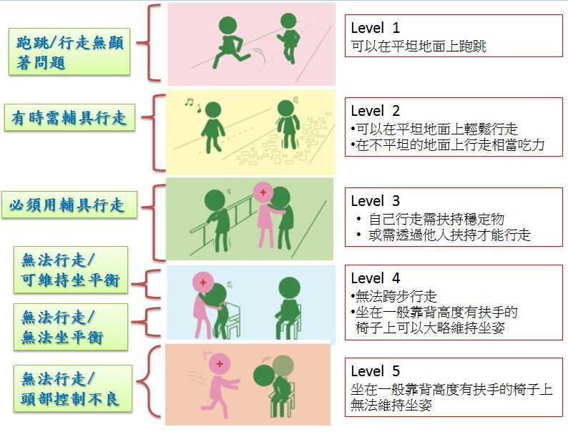
請參照上圖描述勾選符合您障礙程度的項目:
□符合Level 1
□符合Level 2
□符合Level 3
□符合Level 4
□符合Level 5

